Thiết Kế Website Theo Yêu Cầu, Độc Quyền Giao Diện
(Thiết kế website trọn gói)
Dịch vụ tab
Thiết kế website trọn gói

1/ Tổng thể bố cục:
- Bố cục tương đối giống bên web4s https://web4s.vn/thiet-ke-website-theo-yeu-cau

2/ Nội dụng bài viết:
Bên trái info: text – bố cục giống trang chủ Nhà Web
Bên phải info: hình ảnh giống trang chủ (Lấy hình từ trang chủ)
Title: Thiết Kế Website Theo Yêu Cầu, Độc Quyền Giao Diện
Thiết kế độc quyền theo thương hiệu
Tùy chỉnh tính năng linh hoạt
Tối ưu trải nghiệm người dung
Dễ dàng mở rộng trong tương lai
Chủ động về công nghệ & hiệu suất
Đăng ký ngay button

<Lấy hình ảnh mới để chèn vào form này> FILE NAME: thiet-ke-website-theo-yeu-cau.webp
Lấy 5 mẫu web nổi bật để vào section ngay sau nội dung
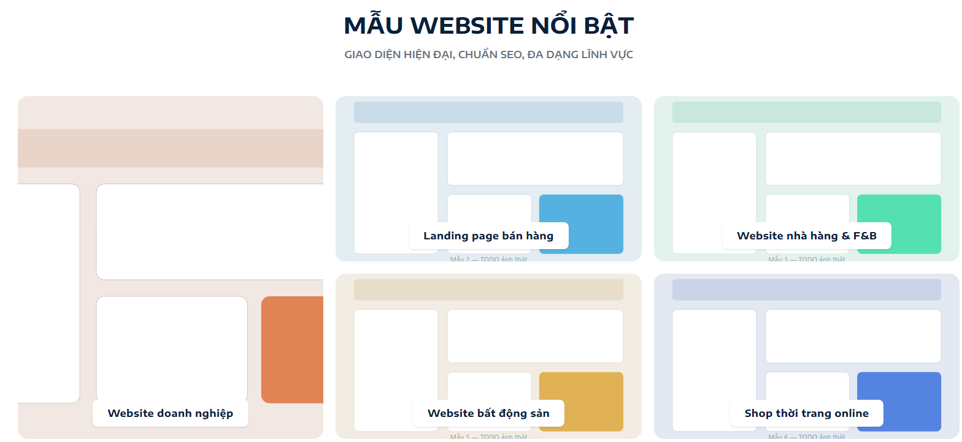

Bạn biết gì về thiết kế website theo yêu cầu ?
Thiết kế website theo yêu cầu là dựa vào nhu cầu, sở thích riêng biệt của mỗi khách hàng về website mà từ đó chúng tôi sẽ xây dựng một trang web đúng như họ mong muốn. Đây được xem là một loại hình dịch vụ được sử dụng khá phổ biến hiện nay, giúp doanh nghiệp sở hữu một giao diện hoàn chỉnh và độc nhất cho thương hiêu của mình.

<Lấy hình ảnh mới để chèn vào form này> FILE NAME: thiet-ke-website-theo-yeu-cau.webp

Thiết kế web theo yêu cầu sẽ dễ dàng thu hút được sự chú ý của người dùng hơn bởi ý tưởng website đẹp – độc – lạ
- Bạn là người luôn ưu thích sự khác biệt, có nhiều ý tưởng mới lạ và không muốn tuân theo bất kỳ một khuôn mẫu hay nguyên tắc nào về thiết kế website.
- Bạn cần tích hợp nhiều yếu tố vào trong hệ thống trang web của mình và có những yêu cầu riêng biệt mà một mẫu web sẵn không thể đáp ứng.
- Bạn mong muốn được thoải mái sáng tạo và thể hiện phong cách của riêng mình giúp sản phẩm trở nên hoàn hảo và độc đáo nhất.
- Tuy nhiên, do tính chất trang website được thiết kế riêng dựa trên yêu cầu của khách hàng, vậy nên cần có thời gian bàn bạc và thống nhất, lên kế hoạch cụ thể cho từng thành phần của website.
Chi phí làm website theo yêu cầu có cao không?
Chi phí thiết kế web theo yêu cầu chắc chắn sẽ cao hơn so với thiết kế theo mẫu giao diện web đã có sẵn (tùy theo mức độ thiết kế đơn giản hay phức tạp). Tuy nhiên, việc xây dựng một website theo yêu cầu sẽ giúp bạn sẽ sở hữu ngay một trang web độc đáo, “có 1 không 2” và mang phong cách riêng của mình giúp khách hàng dễ dàng ghi nhớ thương hiệu của bạn hơn.
Tại sao bạn nên chọn dịch vụ thiết kế website theo yêu cầu tại Nhà Web?
Nếu bạn đang khó khăn trong việc chưa biết lựa chọn một đơn vị thiết kế web theo yêu cầu giá cả phải chăng, chuyên nghiệp, vậy đến ngay với Nhà Web bạn sẽ hài lòng tuyệt đối bởi:
<Chèn vào info này từ bên trang chủ>
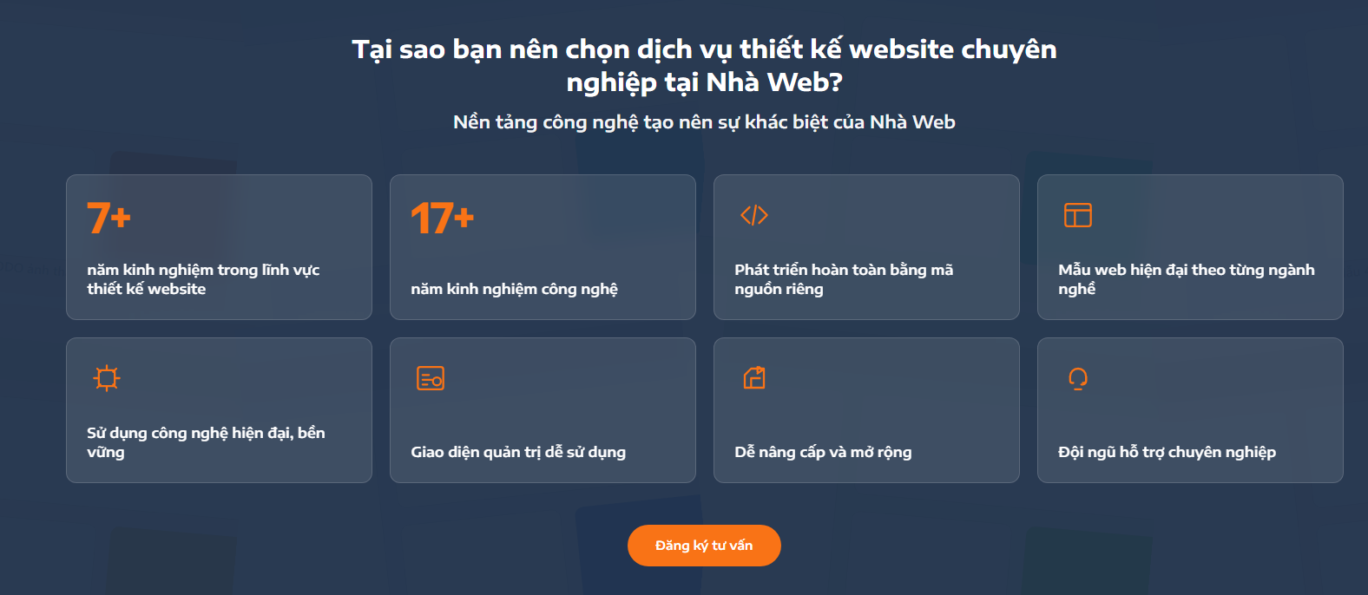
Thông tin chi tiết dịch vụ thiết kế website theo yêu cầu tại Nhà Web
- Tất cả các gói thiết kế website của Nhà Web bao gồm tính năng và nội dung website, tùy vào gói dịch vụ khách hàng lựa chọn mà bạn sẽ được tặng thêm tên miền quốc tế, banner, Google Maps, công cụ hỗ trợ SEO để chạy quảng cáo.
- Chi phí: Khi Nhà Web nắm bắt được ý tưởng và yêu cầu của khách hàng, chúng tôi sẽ gửi bảng giá thiết kế website theo yêu cầu phù hợp nhằm tiết kiệm chi phí tối đa nhất cho khách hàng.
- Các module cơ bản được tích hợp trên website: Trang chủ, Giới thiệu, Sản phẩm, Dịch vụ, Tin tức, Đối tác, Tuyển dụng, Liên hệ,… Tuy nhiên, phụ thuộc vào lĩnh vực kinh doanh và nhu cầu mà khách hàng có thể tạo web theo yêu cầu với những tính năng riêng để phục vụ mục đích của mình.
- Thời gian hoàn thiện web đúng tiến độ trong hợp đồng, đảm bảo chất lượng
- Chế độ bảo trì, chăm sóc khách hàng sau khi hoàn thiện Website vẫn tận tình, chu đáo.

Quy trình thiết kế website theo yêu cầu tại Nhà Web
<copy nội dung này từ trang chủ>: Có cập nhật hình ảnh mới trong google drive
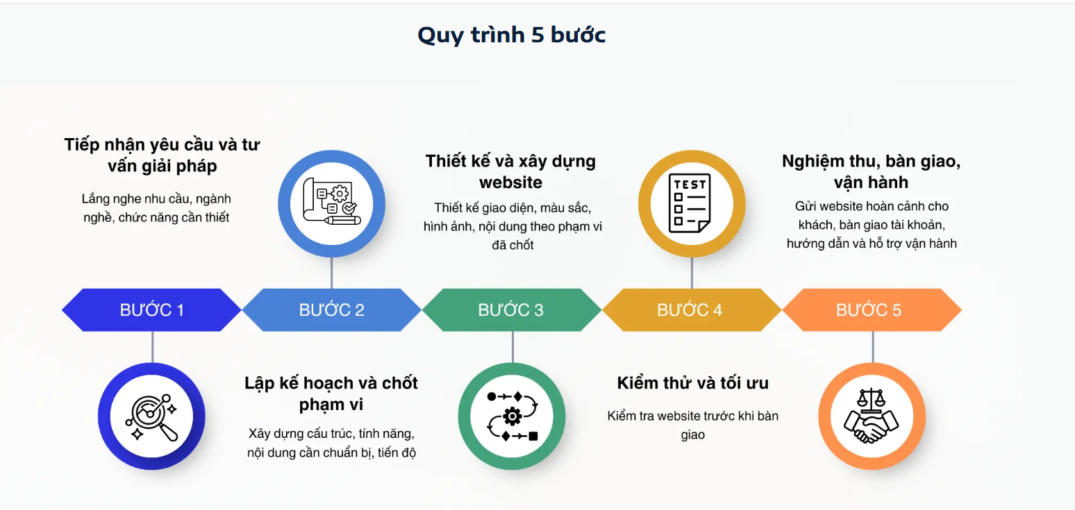

Câu hỏi thường gặp về thiết kế website theo yêu cầu tại Nhà Web
(Format giống từ trang chủ của Nhà Web)
Thiết kế website theo yêu cầu là gì ?
Thiết kế website theo yêu cầu là thiết kế một website theo mong muốn để phù hợp với cá tính cũng như sở thích của người sở hữu chúng. Cá nhân hay một chủ doanh nghiệp đầy ắp các ý tưởng độc đáo, bạn mong muốn sở hữu được một website mang đậm chất riêng của mình, vậy tạo website theo yêu cầu sẽ là lựa chọn thích hợp dành cho bạn

Tôi được yêu cầu những gì khi làm website theo yêu cầu?
Bạn có thể yêu cầu chọn tên miền/ hạ tầng máy chủ lưu trữ phù hợp; yêu cầu thiết kế giao diện web theo ý tưởng của mình; yêu cầu sắp xếp bố cục, vị trí các module; yêu cầu tích hợp thêm hoặc bỏ bớt tính năng không cần thiết để đảm bảo đúng mục đích sử dụng web.

Chi phí đầu tư cho một website thiết kế riêng theo yêu cầu có cao không?
Chi phí thiết kế web theo yêu cầu chắc chắn sẽ cao hơn so với thiết kế theo mẫu giao diện web đã có sẵn (tùy theo mức độ thiết kế đơn giản hay phức tạp). nhưng bạn hoàn toàn yên tâm bởi chi phí đầu tư tương xứng với chất lượng, bạn sẽ sở hữu một website độc nhất vô nhị, theo đúng mong muốn của bản thân.

Tôi sẽ nhận được web sau bao nhiêu ngày?
Phụ thuộc vào yêu cầu của khách hàng, độ phức tạp của website mà thời gian tạo web sẽ dao động từ 20 đến 30 ngày.

Tôi chưa có ý tưởng gì cho giao diện web, vậy có tạo website được không?
Hoàn toàn được, nếu bạn chưa có ý tưởng thiết kế giao diện hay chưa lựa chọn được màu sắc web, đội ngũ Nhà Web sẽ tư vấn giao diện/ màu sắc phù hợp với nhu cầu, lĩnh vực kinh doanh của bạn.

Tôi có thể tự chỉnh sửa/ cập nhật thông tin lên web không?
Chắc chắn là được. Khi thiết kế website tại Nhà Web, khách hàng sẽ được cung cấp một tài khoản quản trị admin để chủ động cập nhật nội dung/ chỉnh sửa theo mong muốn của mình.

Thêm vào 2 info này và footer.
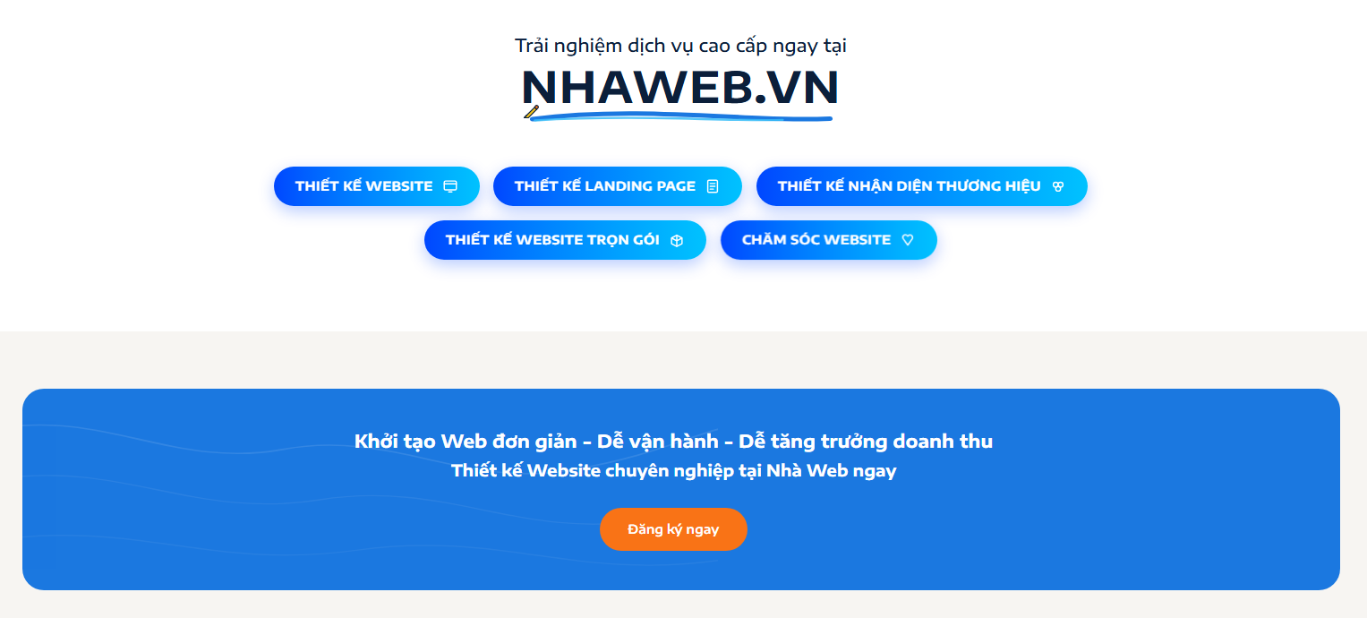

Cập nhật mới 3 hình ảnh này:
